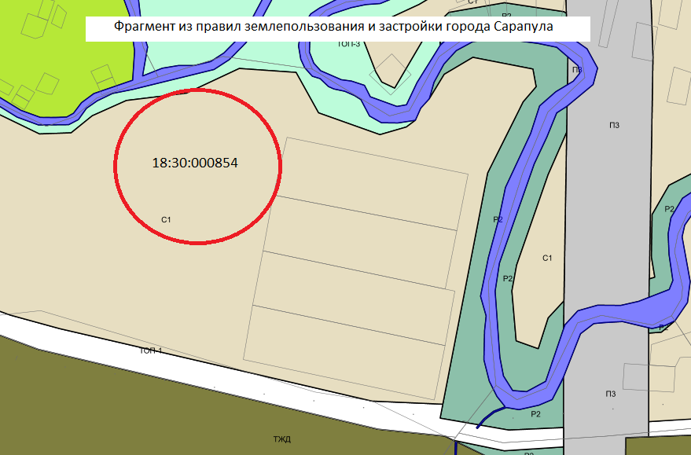
Согласно Правилам землепользования и застройки города Сарапула, утвержденным решением Сарапульской городской Думы № 3-174 от 22.12.2011 г. (с изменениями), земли неразграниченной государственной собственности в кадастровом квартале 18:30:000854 находятся в территориальной зоне С1 – зона сельскохозяйственных угодий.
К основным видам разрешенного использования объектов недвижимости, характерным для данной зоны, относятся:
• выращивание зерновых и иных сельскохозяйственных культур (1.2);
• овощеводство (1.3);
• садоводство (1.5);
• питомники (1.17).

Вспомогательные виды разрешенного использования установлены для вида разрешенного использования - растениеводство (код 1.1).
• обеспечение сельскохозяйственного производства (1.18).

К условно разрешенным видам разрешенного использования объектов недвижимости, характерным для данной зоны, относятся:
• растениеводство (1.1);
• пчеловодство (1.12);
• рыбоводство (1.13);
• научное обеспечение сельского хозяйства (1.14);
• животноводство (1.7);
• обеспечение сельскохозяйственного производства (1.18).

